今晚22:00《这就是中国》听张维为谈谈全球瞩目的中俄峰会

[这就是中国](javascript:void(0);)

**这就是中国**

微信号 mhshHome

功能介绍 东方卫视《这就是中国》节目官方账号 每周一晚22:00东方卫视播出

2023-04-17[原文](https://mp.weixin.qq.com/s?__biz=MzA5NTI5ODk3NA==&mid=2651181741&idx=1&sn=0fb031d846cc030901b28b84d57e4fbf&chksm=f50085b44f0851be0907dbc07c5779caa84db5332709fca946336e84bc45ee15c299fdc86b33&scene=27#wechat_redirect&cpage=40) 发表于

收录于合集

点击上方“蓝字”，发现更多精彩。

**让我们一起读懂中国，读懂世界**

**今晚22:00**

**东方卫视《这就是中国》（184期）**

**主题“全球瞩目的中俄峰会”**

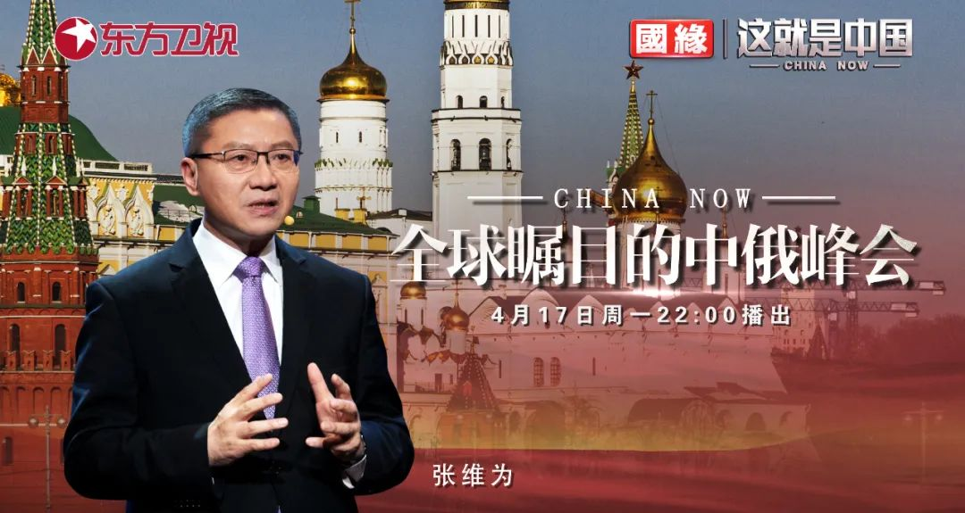

复旦大学中国研究院院长张维为教授将携手中国国际关系学会副会长、华东师范大学俄罗斯研究中心执行主任刘军教授，聚焦今年3月习近平主席对俄罗斯进行的国事访问，并围绕中俄关系展开对话。

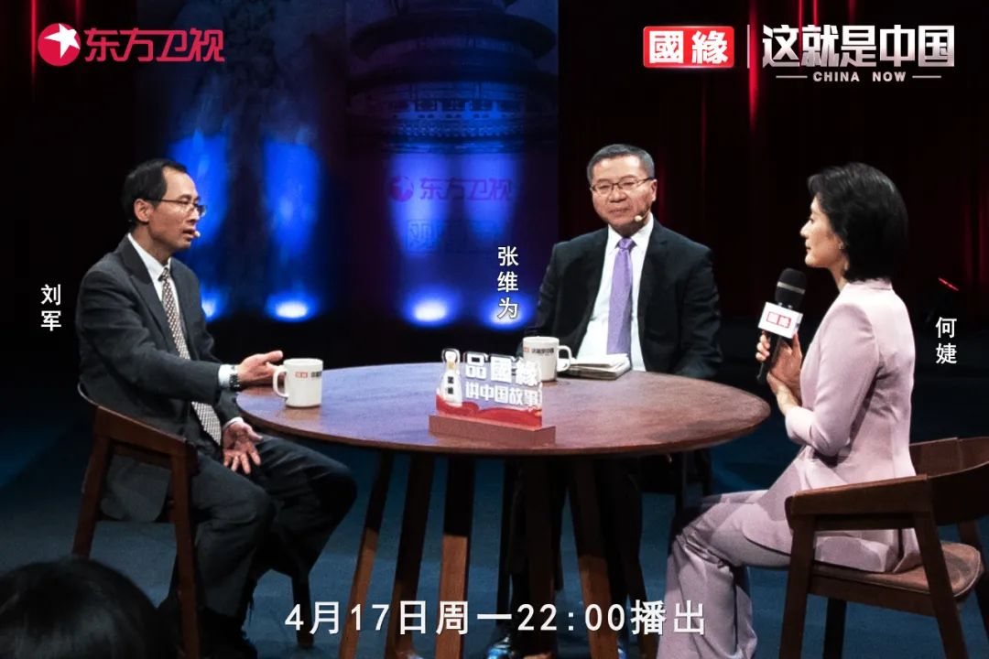

“这是近代史上第一次，中国以全球大国的姿态开始斡旋一场发生在欧洲的冲突。无疑，这一切的背后是中国软硬实力的全面崛起，正如法国总统马克龙对中国访问的时候，一位法国高官说的，‘中国是地球上为数不多的国家之一，也许是世界上唯一的国家，它可以对俄乌冲突发挥改变游戏规则的影响’。”“我们现在见证的是世界范围内的东升西降的历史大潮。这些年，特别是俄乌冲突爆发以来，俄罗斯转向东方，力求融入世界经济发展最活跃的亚太地区，特别推动俄中全面战略伙伴关系的发展。俄罗斯上世纪90年代曾一边倒地转向西方，但遭到的是浩劫和羞辱。所以这次俄罗斯全面‘向东看’，我想包含了俄罗斯的历史反省和前瞻意识，俄罗斯知道世界的未来在哪里。”张维为教授将带领观众了解中俄峰会中的重要议题，并解析此次国事访问对中俄关系以及世界格局的影响与意义。

“俄罗斯擅长于外交，擅长于战略，但是经济是它的一个短板。中俄双方都非常清楚地看到了两国之间关系存在这样的一个短板。所以十年前习主席出访俄罗斯的时候，就非常鲜明地提出来，要把我们两国之间的良好的政治关系、外交关系转化为务实合作。也就是说中俄之间经济关系，经济是基础，你要夯实。”“地区合作方面，中俄之间形成两大模式，一个是毗邻地区的模式。中国的东北地区和远东西伯利亚地区的这么一个毗邻，但是中俄两国又在想那些非毗邻地区怎么样合作，所以又有一个新的合作模式叫作非毗邻合作模式，这就是我们把它称之为‘两河合作’。”刘军教授将解读习近平主席的此次出访，分析中俄关系的短板以及推进方向，并讲述俄罗斯“向东转”的意义。

圆桌讨论环节，张维为教授和刘军教授还将解答“中俄两国关系将面临哪些新挑战？”等观众问题。今晚22:00敬请锁定东方卫视，和张维为、刘军一起谈谈全球瞩目的中俄峰会。

**讲中国故事，讲我们的故事**

**东方卫视《这就是中国》**

**每周一晚22:00**

**点击下方名片关注公众号**

**解锁更多精彩内容**



### 精选留言

用户设置不下载评论